成都大学实验报告

班 级 | 学 号 | 姓 名 | 实验日期 | 成 绩
电电学院 电信24-1 | 【学号】 | 【姓名】 | 2025.12.23
课程名称 | 电子技术基础实验 | 实验名称 | 振荡电路与流水灯设计 | 指导教师 | 【教师】
实验目的 | - 模拟电子电路与数字电子电路的结合  - 学会设计自动循环系统
实验仪器 | 集成芯片74LS194  实验箱  集成运放组合电路
实验原理 | - 真值表及其逻辑  - 振荡电路
实验过程（可另附页）

数字电子电路部分：
Digital Circuit Design：流水灯

直观上，流水灯应该具有以下的条件：
1.可预测的路径：灯光的移动应遵循一个观众能轻易看出的规律路径：左到右、循环、右到左。
2.连贯性：相邻灯珠的亮灭切换要平滑衔接，形成“流动”感，而不是跳跃或随机闪烁。
3.速度适中：流动速度不能太快（会模糊、眩晕），也不能太慢（会失去动感，显得卡顿）。以能清晰分辨单个或一组灯珠的移动轨迹为准。
4.亮度存无与适宜：在所处环境下，能正确分辨出开关状态，且亮度合宜

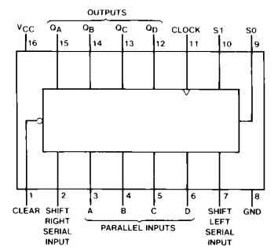
我们所使用的芯片是

74LS194

这是设计流水灯最常用的芯片之一
观察本结构，发现：

四输入，四输出。

具有两个方向相应切换

具有1-10-9，三个状态切换开关

输入是平行输入，这很特别。

接下来关注其真值表：
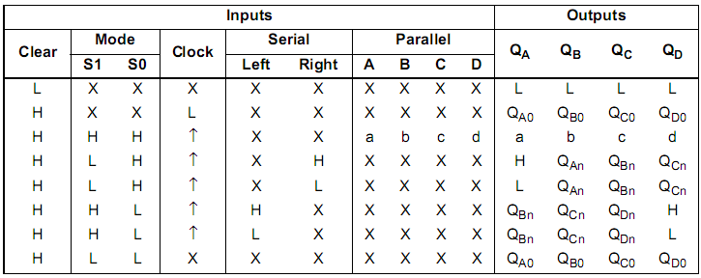
从上向下阅读，我们整理出新的表格：
优先级（高-低） | 功能
Clear | 低电平全部归0，高电平才能工作
Clock | 上升沿触发运算，低电平保持运行状态
S1-S0（H-H） | 将平行输入赋予对应输出
S1-S0（H-L，L-H） | 右移位，左移位

再次观察表格第四五六七行，以右移为例，QA的表达总是与SR一致。
也就是说，想实现QD变0而QA变1，只需把SR与Q4相连即可。
那么左移，只需要把SL与QA相连即可。
这就是如何实现循环。

理论就是这样

按照初始输入1000
实际连线示意图如下：

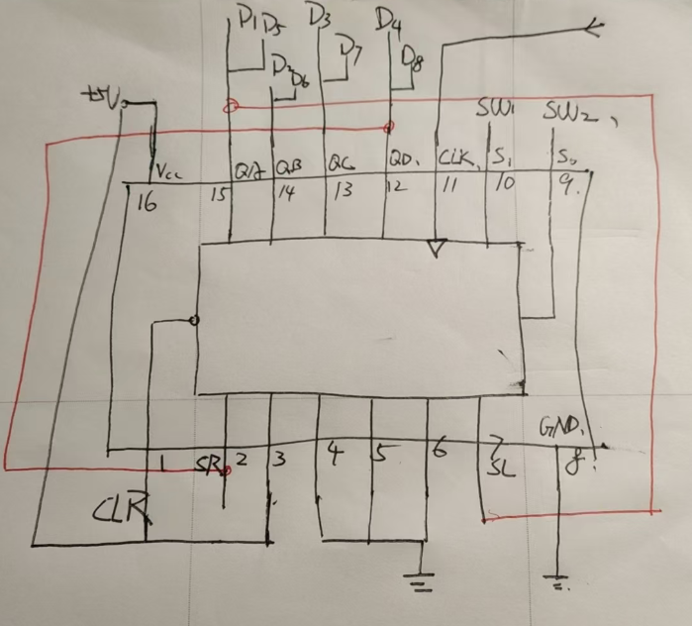

两条红线即为实现循环所需要连接的线。

4．5，6与8连接到GND确保其输入为0
3，1，16连接到+5V，确保其输入为1

当然，如果在调试阶段，不妨把1也和SW相接，确保置零实现，方便调试

实验结果与上方表格描绘的效果完全一致。

Analog Circuit Design：振荡电路：

一般地，振荡电路就是利用正反馈，让放大器自己持续产生信号，而不需要外部输入信号。

其最常见的做法有文氏桥法，电容充放电法

放大：需要一个放大器
正反馈：需要把放大器输出的信号，取一部分送回到输入端这个送回来的信号，必须能增强而不是削弱原来的输入信号。像一个自我实现的预言，信号越变越大。
起振条件：
相位条件：反馈信号必须和输入信号同相位，这样才能相加增强（正反馈）。这是“能不能振”的关键。
幅度条件：反馈信号的强度必须足够大，至少为1。这样信号在环路中循环一次后，强度不会衰减。这是“能不能持续振”的关键。
其中，幅度条件最重要的就是反馈深度是否合适？

因此，我们可以用滑动变阻器做细致调节
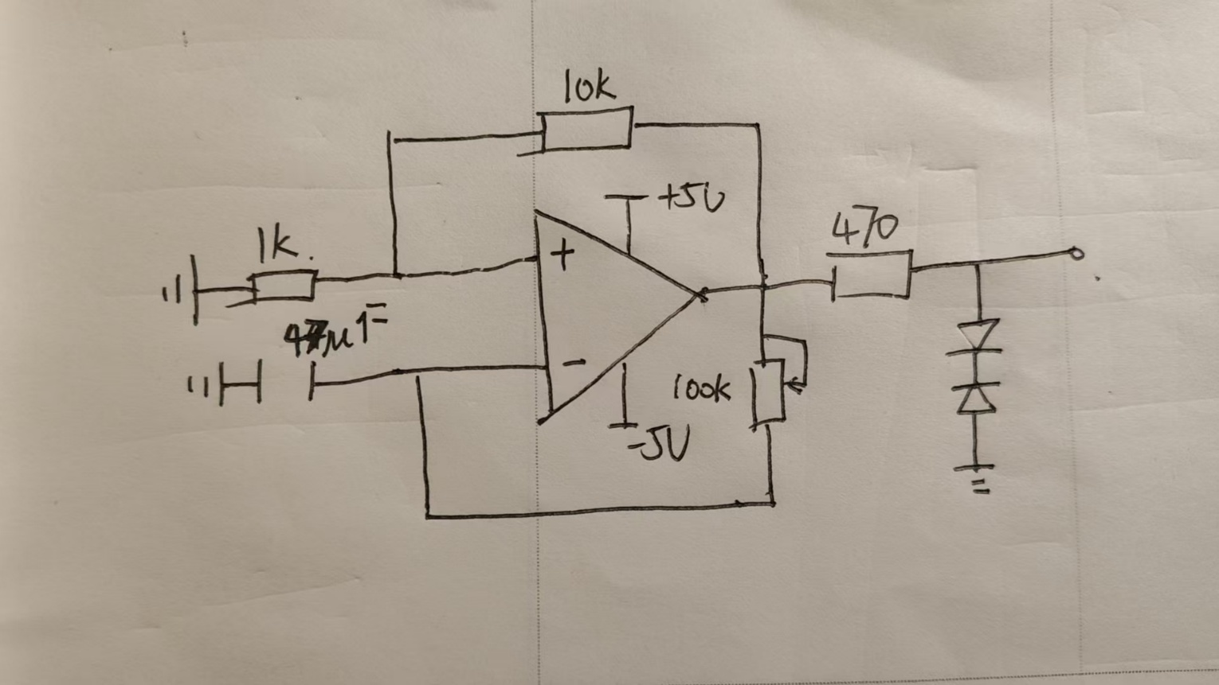

其中，关注 连接到反相端地滑动变阻器，我们将细致调节它，找到该电路以合适观察的频率运行的时候：不是一直灭，不是一直亮，而是稳定的屏闪。

最后的工作包括两个层面：
1.将模电部分的输出与数电部分的CLK相连
2.把数电模电的所有GND接口按照合理的方式组好

以上，实验完成，是一个控制SW1，SW2来决定电路工作状态的组合电路

实验小结 与建议 | 小结：  数电部分高度依赖对真值表的了解，只要看得懂真值表，就能很快设计出争取的电路接法。  模电部分则考虑放大电路-反馈的运用，原理很简单，但涉及起来还是需要下功夫去思考。  建议：谢谢老师本学期的教学，实验顺便也是给我很迅捷的过了边本学期的数电和模电知识。祝老师身体健康，事业顺利，家庭和顺，人生有梦！
教师评阅 意见及建议

